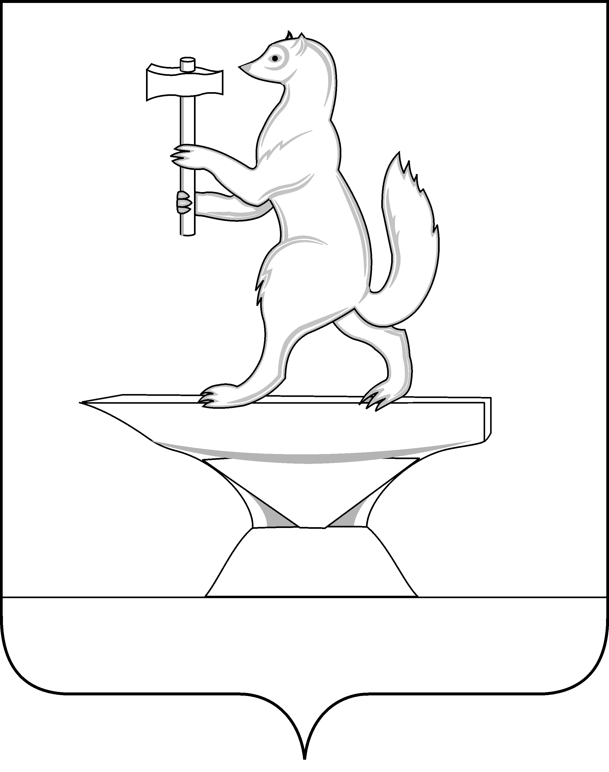

СОВЕТ ДЕПУТАТОВ
СЕЛЬСКОГО ПОСЕЛЕНИЯ КУЗНЕЦОВСКОЕ
ПАВЛОВО-ПОСАДСКОГО МУНИЦИПАЛЬНОГО РАЙОНА
МОСКОВСКОЙ ОБЛАСТИ

РЕШЕНИЕ

12 ноября 2014 года № 17/3
д. Кузнецы
Об установлении налога на имущество физических лиц
В соответствии с главой 32 «Налог на имущество физических лиц» Налогового Кодекса Российской Федерации, Федеральным Законом от 06.10.2003 № 131-ФЗ «Об общих принципах организации местного самоуправления в Российской Федерации», Уставом сельского поселения Кузнецовское Павлово-Посадского муниципального района Московской области Совет депутатов

РЕШИЛ:
- Установить на территории сельского поселения Кузнецовское Павлово-Посадского муниципального района Московской области налог на имущество физических лиц и ввести его в действие с 1 января 2015 года.
- Установить налоговые ставки в следующих размерах от кадастровой стоимости:
  - Объект налогообложения, кадастровая стоимость каждого из которых не превышает 300 млн. рублей:
    - . Жилые дома – 0,3 процента;
    - . Жилые помещения (квартира, комната) – 0,1 процента;
    - . Гаражи и машино-места – 0,3 процента;
    - . Единые недвижимые комплексы, в состав которых входит хотя бы одно жилое помещение (жилой дом) – 0,3 процента;
    - . Объекты незавершенного строительства в случае, если проектируемым назначением таких объектов является жилой дом – 0,1 процента;
  - Объектов налогообложения, кадастровая стоимость каждого из которых превышает 300 млн. рублей.
    - Административно-деловые центры и торговые центры (комплексы) и помещения в них;
    - Нежилые помещения, назначение которых в соответствии с кадастровыми паспортами объектов недвижимости или документами технического учета (инвентаризации) объектов недвижимости предусматривает размещение офисов, торговых объектов, объектов общественного питания и бытового обслуживания либо которые фактически используются для размещения офисов, торговых объектов, объектов общественного питания и бытового обслуживания;
    - В случае, если объект недвижимого имущества образован в течение текущего налогового периода в результате раздела объекта недвижимого имущества или иного соответствующего законодательству Российской Федерации действия с объектами недвижимого имущества, включенными в перечень по состоянию на 1 января года соответствующего налогового периода, указанный вновь образованный объект недвижимого имущества при условии соответствия его критериям, предусмотренным настоящей статьей, подлежит налогообложению по кадастровой стоимости, определенной на дату постановки такого объекта на государственный кадастровый учет до включения его в перечень;
В 2015 году - 1.5 процента; в 2016 году – 2 процента.
  - Прочих объектов налогообложения – 0,5 процента.
  - Налоговая база в отношении квартиры определяется как ее кадастровая стоимость, уменьшенная на величину кадастровой стоимости 20 квадратных метров общей площади этой квартиры.
  - Налоговая база в отношении комнаты определяется как ее кадастровая стоимость, уменьшенная на величину кадастровой стоимости 10 квадратных метров площади этой комнаты.
  - Налоговая база в отношении жилого дома определяется как его кадастровая стоимость, уменьшенная на величину кадастровой стоимости 50 квадратных метров общей площади этого жилого дома.
  - Налоговая база в отношении единого недвижимого комплекса, в состав которого входит хотя бы одно жилое помещение (жилой дом), определяется как его кадастровая стоимость, уменьшенная на один миллион рублей.
  - В случае если при применении налоговых вычетов, предусмотренных пунктами 2.4-2.6, налоговая база принимает отрицательное значение, в целях исчисления налога, такая налоговая база принимается равной нулю.
- В случае определения налоговой базы исходя из инвентаризационной стоимости (на основании последних данных об инвентаризационной стоимости, представленных в установленном порядке в налоговые органы до 1 марта 2013 года) налоговые ставки устанавливаются на основе умноженной на коэффициент-дефлятор суммарной инвентаризационной стоимости объектов налогообложения, принадлежащих на праве собственности налогоплательщику (с учетом доли налогоплательщика в праве общей собственности на каждый из таких объектов),расположенных в пределах сельского поселения, в следующих пределах:
Суммарная инвентаризационная стоимость объектов налогообложения, умноженная на коэффициент-дефлятор (с учетом доли налогоплательщика в праве общей собственности на каждый из таких объектов) | Ставка налога
До 300 000 рублей включительно | 0,1 % процента
свыше 300 000 до 500 000 рублей включительно | 0,2 % процента
свыше 500 000 до 800 000 рублей включительно | 0,2 % процента
свыше 800 000 до 1 000 000 рублей включительно | 0,5 % процента
свыше 1 000 000 до 1 300 000 рублей включительно | 1 % процент
Свыше1 300 000 до 1 500 000 рублей включительно | 1,5 % процента
свыше 1 500 000 рублей | 2 процента
- От уплаты налога на имущество физических лиц освобождаются следующие категории граждан:
1) Герои Советского Союза и Герои Российской Федерации, а также лица, награжденные орденом Славы трех степеней;
2) инвалиды I и II групп инвалидности;
3) инвалиды с детства;
4) участники гражданской войны и Великой Отечественной войны, других боевых операций по защите СССР из числа военнослужащих, проходивших службу в воинских частях, штабах и учреждениях, входивших в состав действующей армии, и бывших партизан, а также ветераны боевых действий;
5) лица вольнонаемного состава Советской Армии, Военно-Морского Флота, органов внутренних дел и государственной безопасности, занимавшие штатные должности в воинских частях, штабах и учреждениях, входивших в состав действующей армии в период Великой Отечественной войны, либо лица, находившиеся в этот период в городах, участие в обороне которых засчитывается этим лицам в выслугу лет для назначения пенсии на льготных условиях, установленных для военнослужащих частей действующей армии;
6) лица, имеющие право на получение социальной поддержки в соответствии с Законом Российской Федерации от 15 мая 1991 года N 1244-1 "О социальной защите граждан, подвергшихся воздействию радиации вследствие катастрофы на Чернобыльской АЭС", в соответствии с Федеральным законом от 26 ноября 1998 года N 175-ФЗ "О социальной защите граждан Российской Федерации, подвергшихся воздействию радиации вследствие аварии в 1957 году на производственном объединении "Маяк" и сбросов радиоактивных отходов в реку Теча" и Федеральным законом от 10 января 2002 года N 2-ФЗ "О социальных гарантиях гражданам, подвергшимся радиационному воздействию вследствие ядерных испытаний на Семипалатинском полигоне";
7) военнослужащие, а также граждане, уволенные с военной службы по достижении предельного возраста пребывания на военной службе, состоянию здоровья или в связи с организационно-штатными мероприятиями, имеющие общую продолжительность военной службы 20 лет и более;
8) лица, принимавшие непосредственное участие в составе подразделений особого риска в испытаниях ядерного и термоядерного оружия, ликвидации аварий ядерных установок на средствах вооружения и военных объектах;
9) члены семей военнослужащих, потерявших кормильца;
10) пенсионеры, получающие пенсии, назначаемые в порядке, установленном пенсионным законодательством, а также лица, достигшие возраста 60 и 55 лет (соответственно мужчины и женщины), которым в соответствии с законодательством Российской Федерации выплачивается ежемесячное пожизненное содержание;
11) граждане, уволенные с военной службы или призывавшиеся на военные сборы, выполнявшие интернациональный долг в Афганистане и других странах, в которых велись боевые действия;
12) физические лица, получившие или перенесшие лучевую болезнь или ставшие инвалидами в результате испытаний, учений и иных работ, связанных с любыми видами ядерных установок, включая ядерное оружие и космическую технику;
13) родители и супруги военнослужащих и государственных служащих, погибших при исполнении служебных обязанностей;
14) физические лица, осуществляющие профессиональную творческую деятельность, - в отношении специально оборудованных помещений, сооружений, используемых ими исключительно в качестве творческих мастерских, ателье, студий, а также жилых помещений, используемых для организации открытых для посещения негосударственных музеев, галерей, библиотек, - на период такого их использования;
15) физические лица - в отношении хозяйственных строений или сооружений, площадь каждого из которых не превышает 50 квадратных метров и которые расположены на земельных участках, предоставленных для ведения личного подсобного, дачного хозяйства, огородничества, садоводства или индивидуального жилищного строительства.
- Контроль по исполнению настоящего решения возложить на комиссию по местному бюджету и социально-экономическому развитию Совета депутатов.
- Настоящее решение вступает в силу с 1 января 2015 года, но не ранее чем по истечении одного месяца со дня его официального опубликования.
- Опубликовать настоящее решение в информационном вестнике «Кузнецы» и на официальном сайте сельского поселения.

Председатель Совета депутатов Глава
сельского поселения Кузнецовское сельского поселения Кузнецовское
Д.Н. Кукушкин О.Г. Скрыжова

